

Участников АТЭС призвали инвестировать в Россию

06.09.2012, 20:24

Андрей Смирнов

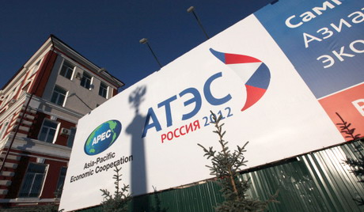

Безопасность и стабильное законодательство – вот что важно для потенциальных инвесторов в российскую экономику. К такому заключению пришли участники конференции «Инвестируйте в Россию». Круглый стол прошел в рамках Делового саммита АТЭС во Владивостоке.
Объем иностранных инвестиций в Россию за последнее время вырос на 22 процента. Однако законодательная база все еще нуждается в доработке. Мнение западных партнеров об инвестиционном климате в России выразил управляющий партнер по странам СНГ компании «Эрнст энд Янг». Как отметил на конференции Карл Джоханссон, российским властям следует уделить особое внимание снижению административных барьеров. В то же время Джоханссон уверен, что в Москве с этими задачами справятся - и инвестиционный имидж страны будет только улучшаться. Согласен с точкой зрения Джоханссона и президент Торгово-промышленной палаты России Сергей Катырин. Он подчеркнул, что для любого инвестора самое важное - стабильность законодательства и уверенность в завтрашнем дне.
Проблема инвестиционного образа России в глазах ее партнеров, к сожалению, до сих пор вполне реальна, признал гендиректор Российского фонда прямых инвестиций (РФПИ) Кирилл Дмитриев:
"Ее надо решать не только какими-то общими мерами, но успешными примерами инвесторов. Когда, например, кувейтский инвестиционный фонд вкладывает в Россию самую большую сумму, какую они когда-либо вкладывали в любой фонд в мире, - это очень важный пример для других инвесторов. Когда китайская инвестиционная корпорация принимает решение создать фонд за четыре месяца - это очень важный пример. Мне кажется, что в дополнение к серьезным программам очень важно иметь по пять-семь примеров успешных иностранных инвестиций в Россию. Это поможет переломить те мифы, которые существуют в отношении нашей страны".
Примеры, упомянутые Дмитриевым, действительно более чем впечатляющие. В июне этого года фонд Kuwait Investment Authority выделил РФПИ 500 миллионов долларов для инвестиций, не оговаривая заранее конкретные проекты. Это означает, что кувейтцы будут автоматически участвовать во всех сделках, заключенных РФПИ, в качестве соинвестора.
Еще один убедительный образец эффективного взаимодействия между участниками АТЭС - Российско-китайский фонд. Его недавно создали РФПИ и Китайская инвестиционная корпорация. О первых сделках с участием нового фонда будет объявлено в ближайшее время.
У российской экономики есть свои особенности, и полностью изменить ее структуру за короткое время просто невозможно. Тем не менее прогресс в сфере привлечения инвестиций налицо, считает директор Департамента аналитической информации агентства РБК Александр Яковлев:
"Много интересных предложений в области совместного сотрудничества крупных нефтегазовых компаний. Много и в машиностроении совместных проектов. Мне кажется, ситуация улучшается, русская экономика чувствует себя достаточно уверенно. По сравнению, допустим, с экономиками некоторых европейских стран. Конечно, есть куда расти, есть что менять".
Говорили на конференции и о том, какие возможности и проекты в первую очередь интересуют потенциальных партнеров. По мнению Кирилла Дмитриева, Дальневосточный регион сегодня - один из наиболее привлекательных для иностранных предпринимателей. Этому способствует в том числе его уникальное географическое положение и высокий уровень развития инфраструктуры. Кстати, так же считают и эксперты издания Forbes. В их рейтинге инвестиционной привлекательности Приморский край, к примеру, занимает первое место.

